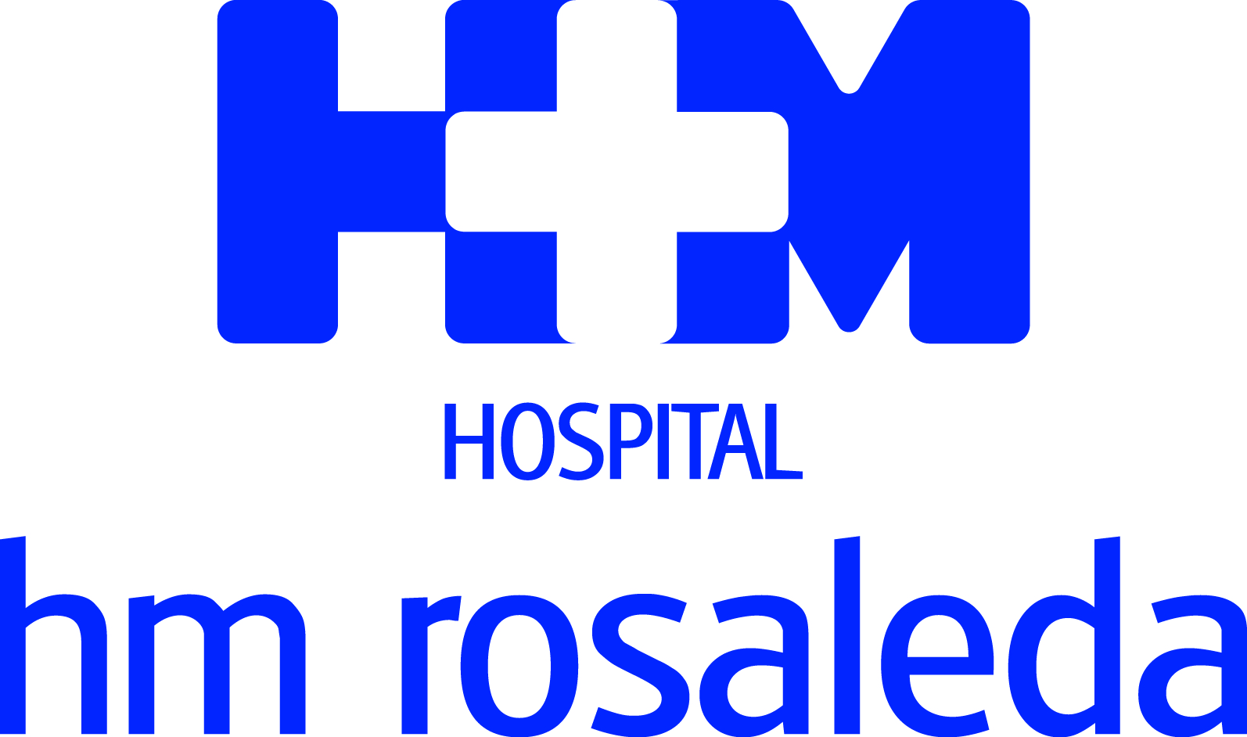

El centro compostelano de HM Hospitales da un paso más en la ampliación y mejora de la cartera de servicios asistenciales

EL HOSPITAL HM ROSALEDA REFUERZA LA UNIDAD DE OTORRINOLARINGOLOGÍA CON LA INCORPORACIÓN DEL
DR. JAVIER LAGE FERNÁNDEZ

- El especialista ha destacado a lo largo de su carrera tanto por su labor asistencial como por su vertiente investigadora

- El servicio de Otorrinolaringología del centro compostelano ha experimentado un continuo crecimiento asistencial a lo largo de los últimos años

Santiago de Compostela, 3 de septiembre de 2018. El Hospital HM Rosaleda de Santiago de Compostela ha incorporado al Dr. Javier Lage Fernández a la Unidad de Otorrinolaringología. Se trata de un especialista que ha profundizado en el campo de la otoneurología y que también cuenta con bagaje en el plano quirúrgico. De esta manera, el centro compostelano de HM Hospitales da un paso más en la ampliación y mejora de la cartera de servicios asistenciales.

El Dr. Javier Lage Fernández se licenció en Medicina y Cirugía en la Universidad de Navarra para, posteriormente, especializarse en Otorrinolaringología. Más tarde completó su formación en centros de Galicia, Madrid y Estados Unidos. En el país norteamericano se especializó en patología de la voz y voz profesional. También ha destacado por su labor investigadora, como demuestra el hecho de que en 2017 presentase en París una ponencia titulada ‘Tiroidectomía abierta mínimamente invasiva guiada por vídeo versus tiroidectomía abierta mínimamente invasiva convencional’.

La Dra. Silvia Rodríguez, directora médico del Hospital HM Rosaleda, manifiesta que “la incorporación del Dr. Lage Fernández no solo nos permite reforzar la Unidad de Otorrinolaringología, sino también mejorar nuestra cartera de servicios. Al igual que sus compañeros, él trabajará de forma coordinada con los demás especialistas del centro para ofrecer a los pacientes unos servicios asistenciales de la más alta calidad”.

El Dr. Javier Lage Fernández ha desarrollado una intensa labor investigadora y docente a lo largo de los últimos años. De hecho, desde 2015 hasta la fecha ha impartido cursos de cirugía cervical en quirófano experimental en A Coruña. Su incorporación al cuadro médico del Hospital HM Rosaleda supondrá, según explica la Dra. Rodríguez, “un nuevo impulso para la Unidad de Otorrinolaringología del centro, que se ha caracterizado durante los últimos años por su continuo crecimiento tanto en actividad como su capacidad para poner a disposición de los pacientes las técnicas de vanguardia”.

HM Hospitales
HM Hospitales es el grupo hospitalario privado de referencia a nivel nacional que basa su oferta en la excelencia asistencial sumada a la investigación, la docencia, la constante innovación tecnológica y la publicación de resultados.
Dirigido por médicos y con capital 100% español, cuenta en la actualidad con 4.700 profesionales que concentran sus esfuerzos en ofrecer una medicina de calidad e innovadora centrada en el cuidado de la salud y el bienestar de sus pacientes y familiares.

HM Hospitales está formado por 38 centros asistenciales: 14 hospitales, 3 centros integrales de alta especialización en Oncología, Cardiología y Neurociencias, además de 21 policlínicos. Todos ellos trabajan de manera coordinada para ofrecer una gestión integral de las necesidades y requerimientos de sus pacientes.

En el año 2014, HM Hospitales puso las bases de un proyecto sanitario líder en Galicia con la incorporación del Hospital HM Modelo y la Maternidad HM Belén, dos centros de referencia en A Coruña a los que se han sumado en 2016 los hospitales HM Rosaleda y HM La Esperanza en Santiago de Compostela. En marzo de 2017 se ha adquirido en Vigo el Centro Médico el Castro – Hospital Perpetuo Socorro, ahora HM Vigo, con el objetivo de completar asistencialmente el llamado eje atlántico.

Actualmente, HM Hospitales en Galicia dispone de más de 300 camas y 26 quirófanos que responden a todas las especialidades médicas y quirúrgicas y cuenta con la más avanzada tecnología de diagnóstico por imagen. Destacan la UCI de adultos y neonatal, los servicios de urgencias 24 horas y urgencias pediátricas, la medicina nuclear y el Laboratorio FIV entre otros. Estos recursos vienen a sumarse a los del resto del grupo en el conjunto de España, todos ellos con la mayor cualificación técnica y humana.

Más información: www.hmhospitales.com

Más información para medios:
DPTO. DE COMUNICACIÓN DE HM HOSPITALES

Pedro Lechuga Mallo
Tel.: 987 25 10 12 / Móvil 638 84 63 84
E-mail: plechuga@hmhospitales.com

